**Оглавление**

Предметная область 2

Схема базы данных 3

Архитектура 5

Используемые технологии 11

Команда 13

Задачи, которые вызвали наибольший интерес 14

Задачи, которые вызвали наибольшие трудности 14

Что сделано? 14

# Предметная область

Предметная область «Приложение для отслеживания погоды» охватывает:

1. *Предоставление актуальной информации о текущей погоде*

Приложение должно предоставлять точную и достоверную информацию о погоде в реальном времени, с возможностью отслеживания изменений погоды.

1. *Предоставление актуальной информации о прогнозе погоды*

Необходимо предоставлять точную и достоверную информацию о прогнозе погоды на несколько дней.

1. *Возможность отслеживать погоду в различных городах*

Пользователи должны иметь возможность добавлять избранные города, что полезно для людей с родственниками в других городах или для того, чтобы просто следить за погодой в разных регионах.

В связи с этим приложение, соответствующее данной предметной области, должно реализовывать следующий функционал:

1. *Получение текущей погоды*
2. *Почасовой прогноз погоды*
3. *Прогноз погоды не несколько дней*
4. *Визуализация климатических данных при помощи иконок, графиков и карт*

Информация о погоде должна быть представлена в удобной для пользователя форме, с яркими иконками, информативными графиками, и интуитивно понятным интерфейсом.

1. *Отслеживание погоды в нескольких местах*

Приложение должно позволять пользователям создавать список избранных мест, чтобы отслеживать погоду в разных городах и странах.

1. *Возможность сохранять и удалять избранные места*

Пользователи должны иметь возможность сохранять список избранных мест, чтобы быстро получить информацию о погоде в нужном им месте, без необходимости вводить местоположение каждый раз.

В качестве источников данных могут использоваться:

1. *API погодных служб, такие как OpenWeatherMap или WeatherAPI*
2. *Данные с метеорологических станций*
3. *Данные с метеорологических спутников*

Из-за разнообразия климатических данных, необходимо реализовать хранение и обработку следующих метеорологических характеристик:

* *Температура (текущая, минимальная, максимальная)*
* *Осадки (вид осадков, интенсивность, вероятность)*
* *Влажность*
* *Ветер (скорость, направление)*
* *Атмосферное давление*
* *Облачность*
* *Видимость*

# Схема базы данных

Для обеспечения соответствующих рассмотренной предметной области функций необходимо создать базу данных, которая будет содержать различную информацию о пользователях и об их избранных городах.

Информация о каждом пользователе должна включать в себя: идентификатор пользователя; имя пользователя и пароль. Все параметры обязательно должны быть указаны.

Об избранных городах необходимо хранить следующую информацию: идентификатор города; название города; идентификатор пользователя, добавившего данный город в избранное.

На основании проведенного анализа предметной области «Приложение для отслеживания погоды» можно выделить следующие сущности (таблица 1):

Таблица 1 – Список сущностей

|  |  |  |
| --- | --- | --- |
| **№** | **Сущность** | **Назначение** |
| 1 | user_entity | Перечень пользователей, зарегистрированных в приложении |
| 2 | chosen_city | Перечень избранных городов пользователей |

Приведем описание атрибутов для каждой сущности в виде таблицы, выделим первичные и внешние ключи и неключевые атрибуты (таблицы 2 – 3).

Таблица 2 – Список атрибутов таблицы “user_entity”

|  |  |  |
| --- | --- | --- |
| **Ключевое поле** | **Атрибут** | **Назначение** |
| ПК (первичный ключ) | id | Ключевое поле. Представляет собой первичный ключ. Это уникальное значение, соответствующее каждому пользователю. Значения автоматически генерируются СУБД при вставке новой записи в таблицу. |
|  | username |  |
|  | password |  |

Таблица 3 – Список атрибутов таблицы “chosen_city”

|  |  |  |
| --- | --- | --- |
| **Ключевое поле** | **Атрибут** | **Назначение** |
| ПК (первичный ключ) | id | Ключевое поле. Представляет собой первичный ключ. Это уникальное значение, соответствующее каждому городу. Значения автоматически генерируются СУБД при вставке новой записи в таблицу. |
|  | city_name |  |
| ВК (внешний ключ) | user_id |  |

На основании семантического описания предметной области и списка атрибутов из таблиц 1 – 3 опишем классы сущностей и их свойства, расставим существующие связи между ними и приведем обоснование типов связей. Результат представлен в таблице 4 и на рисунке 1.

Таблица 4 – Список связей

|  |  |  |  |
| --- | --- | --- | --- |
| **№** | **Сущности, участвующие в связи** | **Тип связи** | **Обоснование** |
| 1 | user_entity – chosen_city | 1:N | Каждый пользователь может добавить несколько избранных городов, но каждый избранный город может относиться только к одному пользователю |

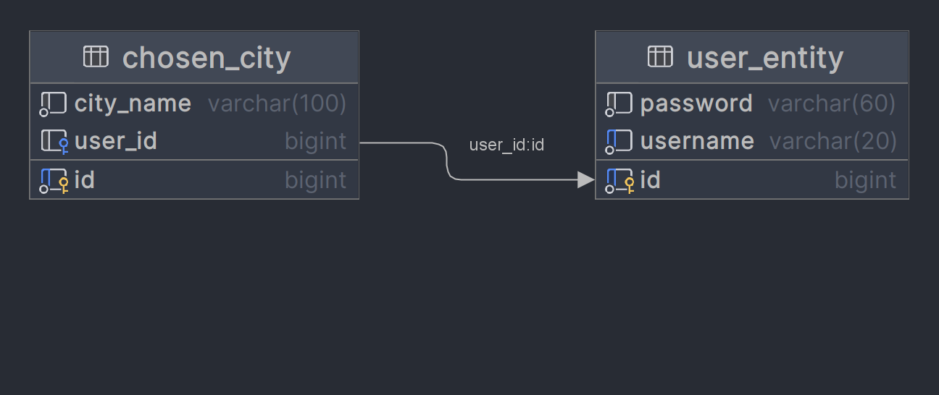

Рисунок 1 – Схема базы данных предметной области «Приложение для отслеживания погоды»

# Архитектура

Разработанное веб-приложение построено на основе архитектурного паттерна MVC. Таким образом оно будет разделено на три основных компонента:

* *Модель.* Содержит данные, логику обработки данных и правила бизнеса.
* *Представление*. Отображает данные модели для пользователя и позволяет взаимодействовать с приложением.
* *Контроллер*. Управляет взаимодействием между моделью и представлением, обрабатывая запросы пользователя и отправляя ответы.

Рассмотрим более подробно компоненты архитектуры приложения.

Модель содержит классы, представляющие климатические данные и данные о местоположении; репозитории, отвечающие за взаимодействие с базой данных для сохранения данных пользователей; а также сервисы, реализующие бизнес-логику приложения, такую как получение данных с внешнего API. Диаграмма информационных классов модели представлена на рисунке 2.

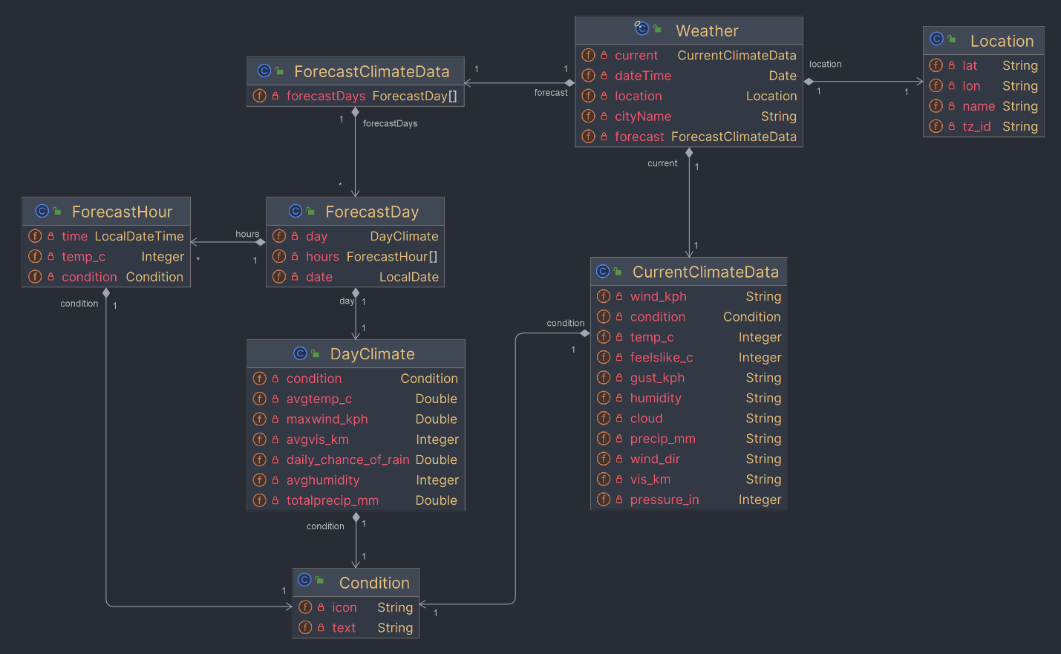

Рисунок 2 – Информационные классы модели

Представление включает в себя HTML-шаблоны и CSS-стили, определяющие структуру и внешний вид приложения; JavaScript-код, используемый для динамического взаимодействия с пользователем; шаблонизатор Thymeleaf, позволяющий отображать данных модели на веб-странице.

Контроллер отвечает за обработку пользовательских запросов, взаимодействие с моделью для подготовки данных, перенаправление запросов к конкретным представлениям, а также за обработку ошибок, которые могут возникнуть при взаимодействии пользователя с представлением.

Укрупненная схема приложения, соответствующая нотации IDEF0, представлена на рисунке 3.

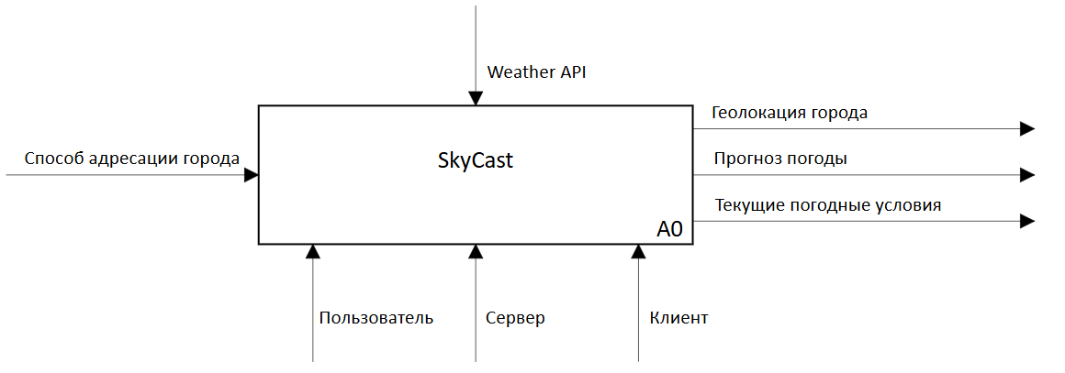

Рисунок 3 – Укрупненная схема приложения

При стандартном сценарии использования приложения имеет место следующее взаимодействие компонентов

1. Клиентская часть приложения формирует и обрабатывает запрос пользователя и отправляет его на сервер
2. Серверная часть получает и обрабатывает запрошенные климатические данные, а затем передает их обратно на клиент
3. Клиент выводит полученные климатические данные

Данное взаимодействие отражено на схеме IDEF0 для компонента A0 (рисунок 4).

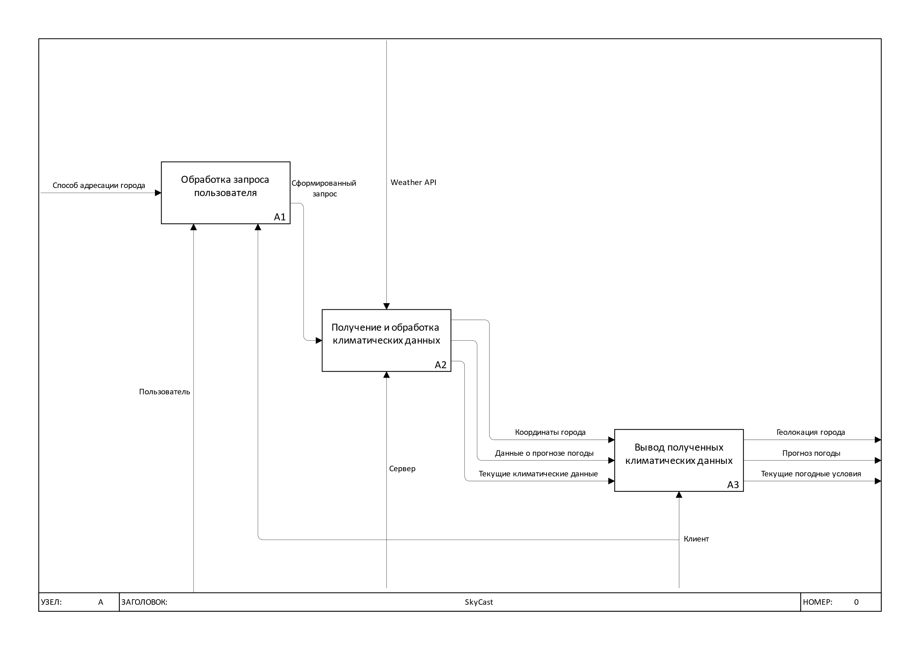

Рисунок 4 – Компонент A0

Рассмотрим модули схемы более подробно:

1. *Обработка запроса пользователя* *(рисунок 5)*
   1. Пользователь выбирает способ адресации города: ввод названия или выбор из избранного
   2. Клиентская часть приложения формирует запрос к серверу на основе выбранного названия города

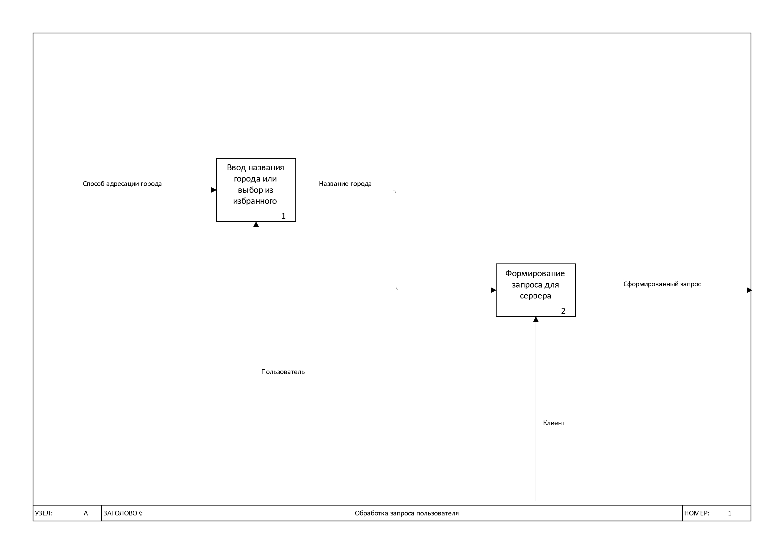

Рисунок 5 – Компонент A1

1. *Получение и обработка климатических данных (рисунок 6)*
   1. Сформированный пользователем запрос поступает на контроллер, который инициирует получение климатических данных из внешнего API
   2. Полученные необработанные климатические данные парсятся сервисным слоем и передаются в модель
   3. Данные модели поступают на контроллер

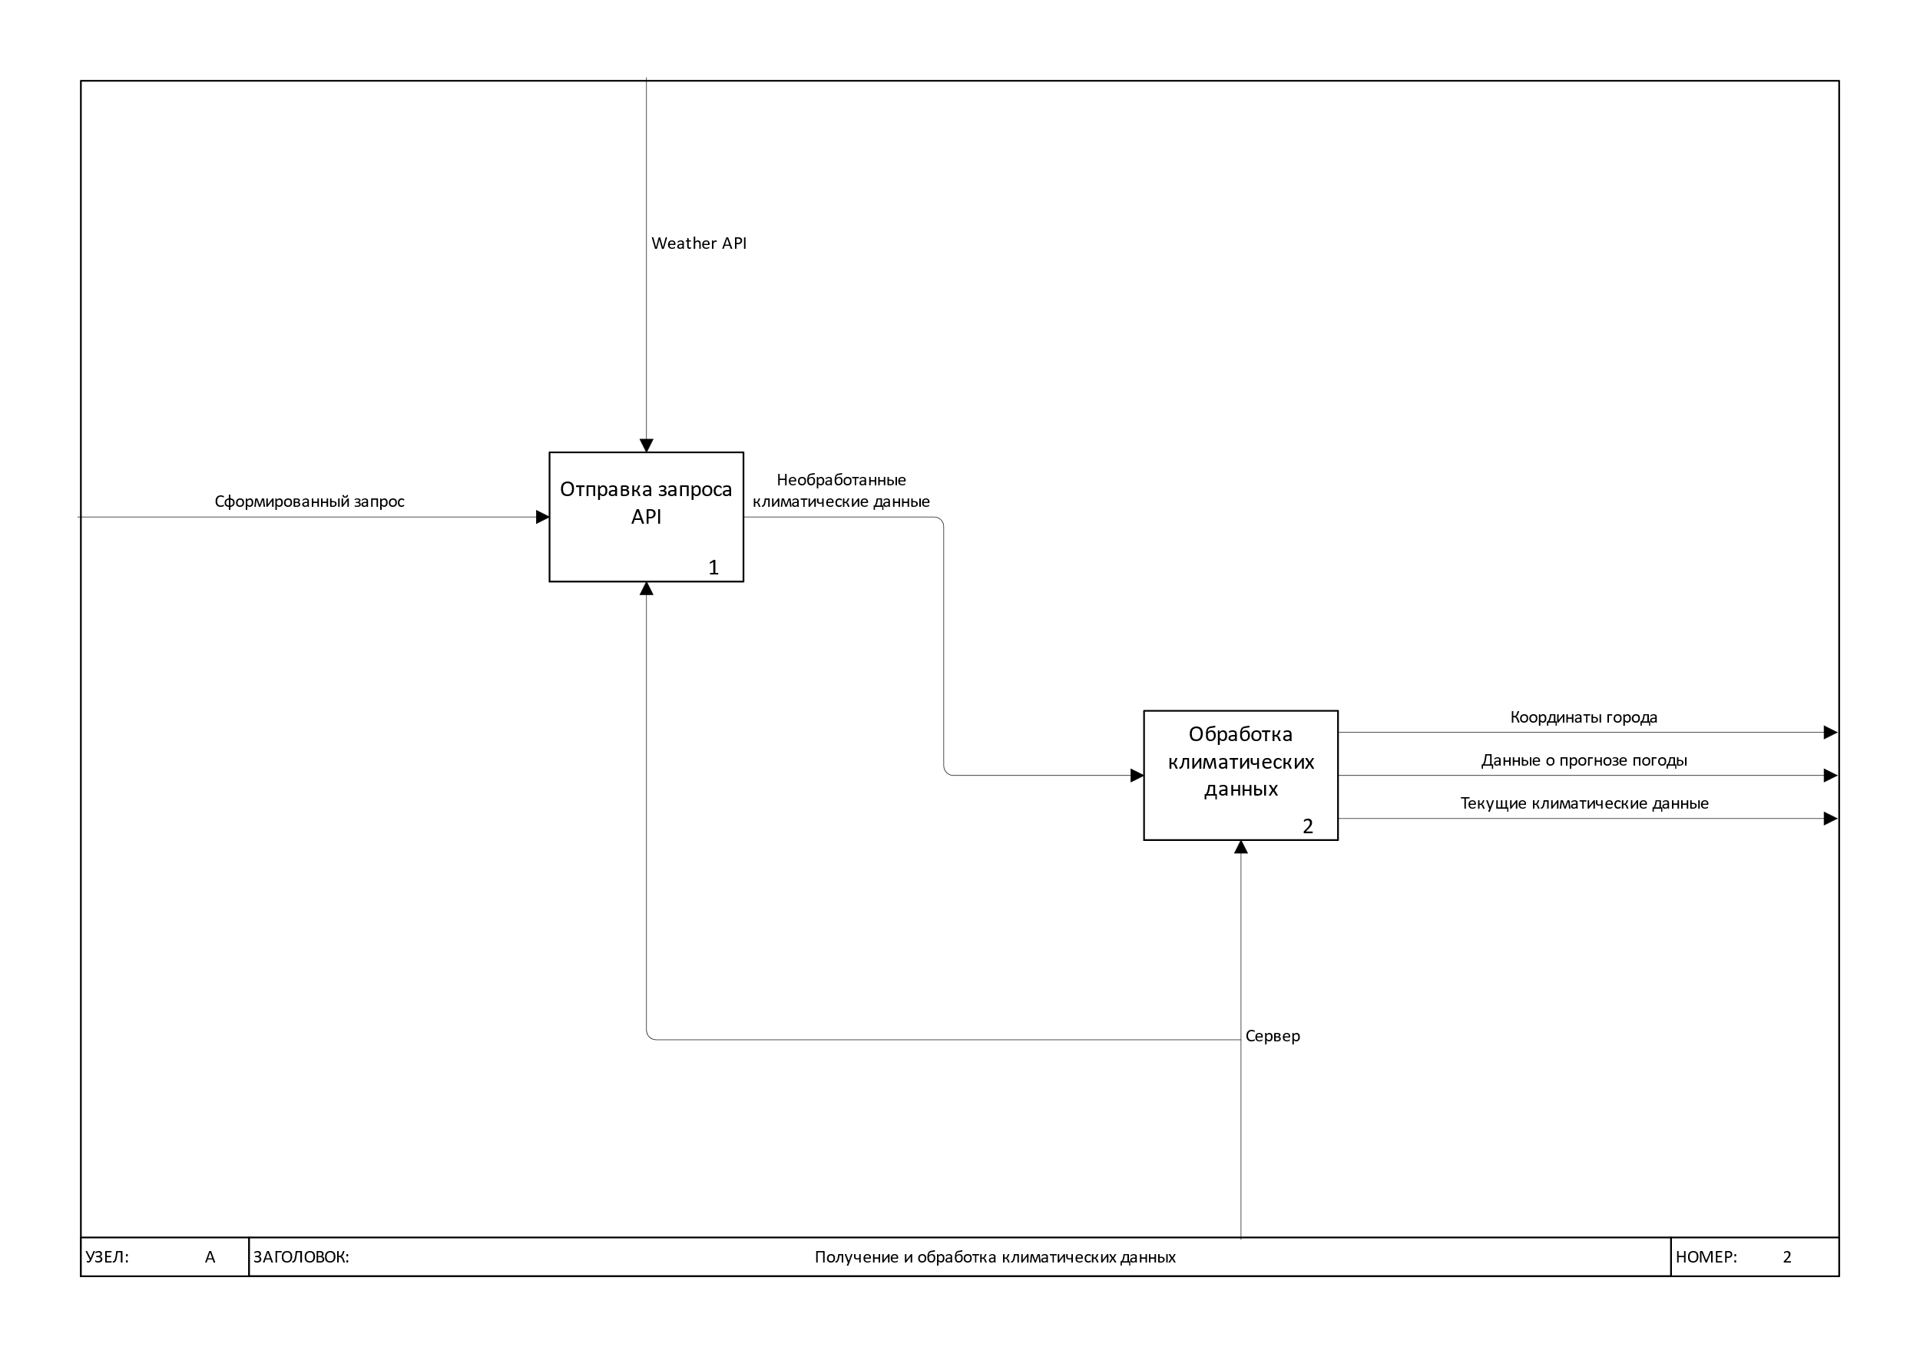

Рисунок 6 – Компонент A2

1. *Вывод полученных климатических данных (рисунок 7)*
   1. Контроллер перенаправляет запрос к конкретному представлению
   2. Представление отображает полученные данные

Описанные этапы взаимодействия компонентов приложения показаны на диаграмме IDEF0 (изображения на слайдах).

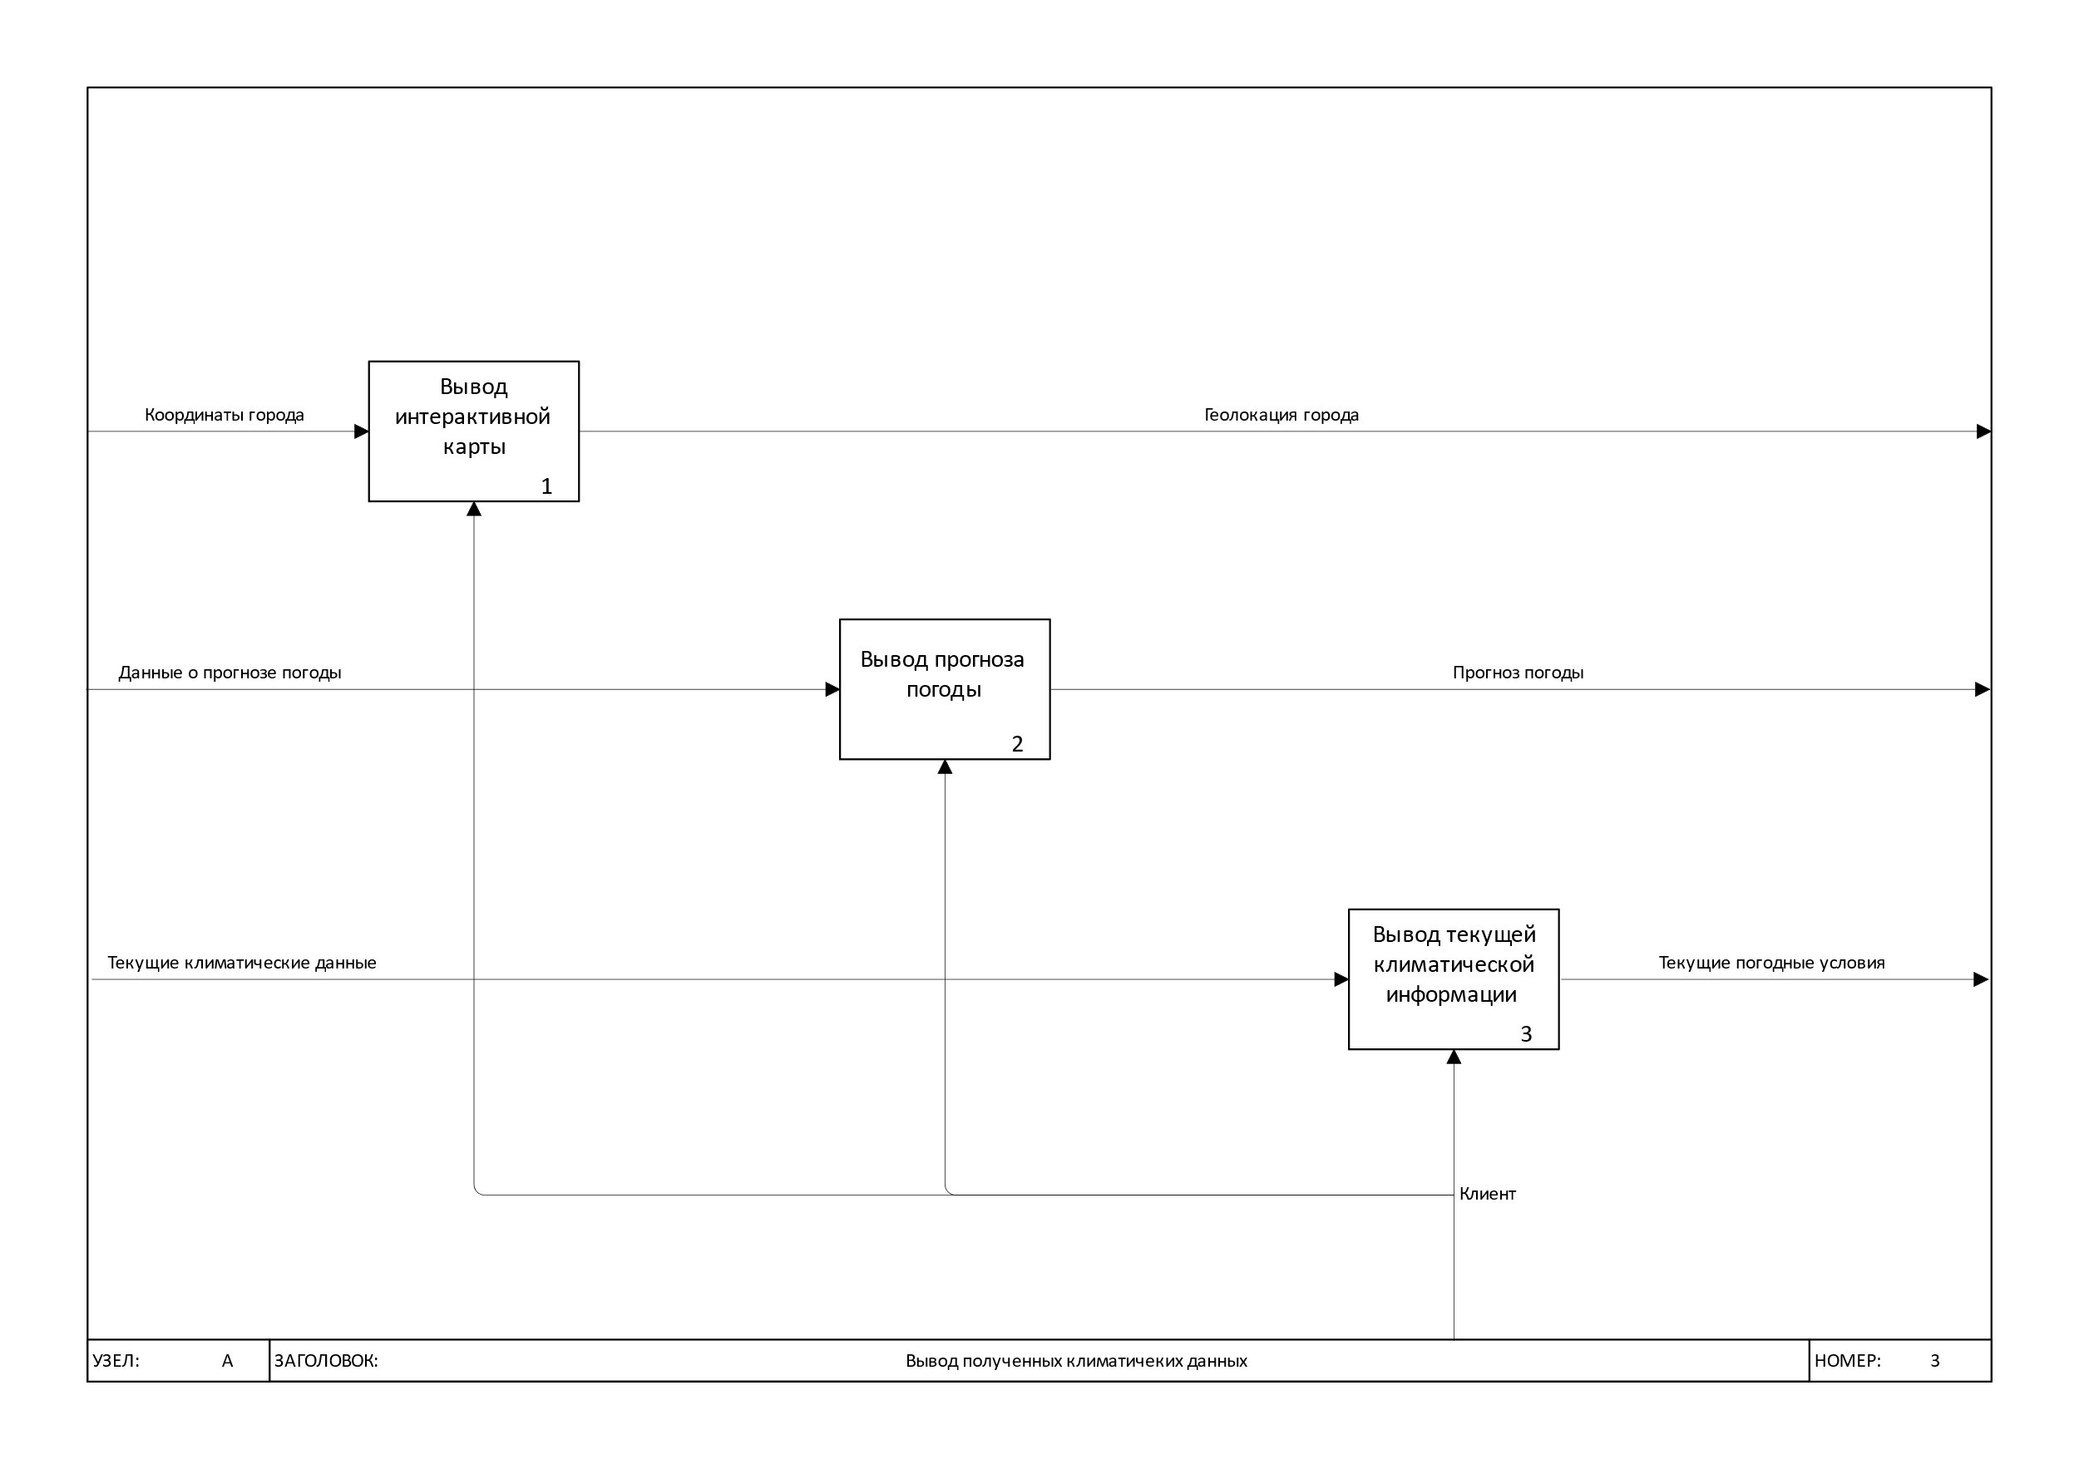

Рисунок 7 – Компонент A3

# Используемые технологии

При backend-разработке использовались следующие технологии:

* *Java 21*
* *Spring Boot* – предоставляет удобные инструменты для конфигурации, автоконфигурации, запуска и развертывания приложений
* *Spring Boot DevTools* – ускоряет процесс разработки за счет автоматического перезапуска сервера, а также LiveReload (позволяет мгновенно обновлять страницу в браузере)
* *Spring Web* – предоставляет инструменты для создания MVC веб-приложений
* *Spring Security* – отвечает за аутентификацию и авторизацию пользователей, также ограничивает доступ пользователей к ресурсам
* *Spring Validation* – используется для валидации данных, проверяет правильность ввода и позволяет обрабатывать ошибки
* *Spring Data JPA* – абстракция над JPA, которая упрощает работу с базой данных. Включает в себя Hibernate ORM
* *Project Lombok* – используется для генерации шаблонного кода
* *H2 Database* – in-memory БД, используемая при разработке и тестировании
* *PostgreSQL* – реляционная СУБД, предназначенная для промышленной развертки
* *Apache Tomcat* – встроенный веб-сервер, на котором запускается приложение
* *HikariCP* – пул соединений к базе данных
* *Log4J* – используется для записи событий, ошибок и отладочной информации в различных форматах
* *Logback* – настройка параметров логирования
* *Jackson* – сериализация и десериализация JSON; аннотации для конфигурации формата полей даты-времени, десериализуемых из JSON
* *OkHttp* – HTTP-клиент, использующийся для выполнения запросов к WeatherAPI

При тестировании использовались следующие технологии:

* *AssertJ* – написание утверждений в юнит-тестах и проверки результатов тестов
* *Junit 5* – фреймворк для юнит-тестирования
* *Mockito* – создание моков объектов в юнит-тестах

При frontend-разработке и веб-дизайне использовались следующие технологии:

* *HTML5*
* *CSS3*
* *JavaScript*
* *Thymeleaf* – создание шаблонов веб-страниц
* *Adobe Photoshop* – создание логотипа проекта
* *Figma, Pixso* – разработка макетов клиентской части

# Команда

Над проектом работала команда из трех человек, каждый из которых отвечал за определенный этап разработки и часть приложения. Роли были распределены следующим образом:

* Backend-разработка, тестирование – Сокол Илья
* Frontend-разработка, веб-дизайн – Лапин Кирилл
* Аналитика – Москвитин Дмитрий

Backend-разработчик занимался реализацией методов взаимодействия с внешним API, а также способов передачи обработанных на сервере данных на клиентскую часть. В области ответственности находилось разработка и подключение базы данных, хранящая данные о пользователях приложения и их избранных городах. Также backend-разработчик занимался настройки безопасности приложения, включающей в себя методы регистрации, авторизации и аутентификации. Основная задача backend-разработчика заключалась в реализации контроллеров и бизнес-логики, включающей в себя обработку данных с внешнего API. Было настроено полное логирование приложения, а также добавлена валидация и обработка ошибок данных форм клиентской части. В дополнение ко всему, была разработана модель, позволяющая передавать данные для отображения на устройстве пользователя.

Frontend-разработчик занимался реализацией клиентской части веб-приложения. В области ответственности находилась разработка макетов и верстка. В результате создания макетов был определен внешний вид приложения. После этого макеты были реализованы в коде с использованием HTML, CSS и JS. Для отображения полученных с серверной части данных был применен шаблонизатор, позволяющий представлять информацию в удобной форме при помощи генерации блоков, условных операторов, контекстных ссылок и атрибутов модели.

Аналитик отвечал за выбор предметной области, составление и согласование с остальными участниками команды технического задания и проектирование архитектуры приложения. Также производился анализ основных и побочных задач, составляющих процесс разработки проекта. На начальных этапах отвечал за проектирование функциональной модели приложения IDEF0, на основе которой в последствии велась разработка; а также за выбор стека технологий.

Команда работала по методологии Kanban, которая подразумевает предварительное планирование объема работы, перемещение задач согласно этапам рабочего процесса и возможность свободного их выполнения.

# Задачи, которые вызвали наибольший интерес

В процессе разработки наибольший интерес вызвала работа с API, включающая в себя парсинг JSON и отображение климатических данных на frontend.

# Задачи, которые вызвали наибольшие трудности

# Что сделано?

Разработано веб-приложение для отслеживания погоды, которое успешно реализует основные функции, обозначенные предметной областью.

В приложении реализованы:

* Получение актуальных климатических данных
* Отображение информации о погоде в удобной и интуитивно понятной форме
* Возможность добавления и удаления избранных городов

К преимуществам разработанного приложения можно отнести:

1. *Современный стек технологий*

При разработке использовались актуальные технологии разработки ПО, такие как Java 21, Spring Boot, Thymeleaf и PostgreSQL.

1. *Интуитивный интерфейс*

При разработке было рассмотрено множество различных способов представления информации, и был выбран наиболее подходящий вариант, позволяющий пользователю легко адаптироваться к приложению.

1. *Актуальные данные*

Получение климатических данных из надежного API обеспечивает точность и актуальность данных.

1. *Гибкая архитектура*

Применение архитектурного паттерна MVC обеспечивает простоту модификации, доработки и расширения функционала приложения.

К недостаткам приложения относятся:

1. *Ограниченная функциональность*

Некоторые функции, такие как сравнение погоды в разных местах, графики изменения метеорологических характеристик не были реализованы.

1. *Зависимость от API*

Приложение сильно зависит от конкретного API, что может привести к проблемам в случае недоступности API.

В целом, разработанное приложение является перспективным проектом, который может быть улучшен за счет доработки функционала, добавления мобильной версии, и решения проблем, связанных с зависимостью от API.